**Requerimientos**

* Registro de los socios y de los no socios.
* Entrega de carnet y cobro de cuota mensual o diaria.
* Listado diario de los socios que en la fecha les vence la cuota.

**Procesos de requerimientos**

* Registrar
* Entregar carnet
* Cobrar (cuota/actividad)
* Listar socios con cuota a vencer en el dia

**Diagramas de los procesos**

Registro:

Emision de carnet:

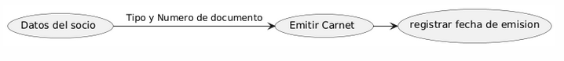

Cobrar

Reporte de vencimientos del día

**Clases**

* Cliente
* Socio
* No Socio
* Actividad
* Cuota
* Carnet

**Narrativa sobre los procesos**

* Registro: se pedirá los datos correspondientes de la persona en un formulario, y al finalizar se registra el cliente. Se debe tener en cuenta el tipo de cliente a saber: socio/no socio. En el caso de ser socio, se mostrará el numero de socio asignado.
* Entregar carnet: se ingresa tipo y numero de documento y el sistema imprime por impresora el carnet. En caso de no existir el socio, se muestra mensaje indicando que el numero de socio es incorrecto. Además se debe registrar la fecha de entrega del carnet para saber que ese carnet fue entregado.
* Cobrar: se ingresa tipo y numero de documento, se ingresa el importe a abonar, y se elige la forma de pago. Si el pago es de cuota de socio y la forma de pago es con tarjeta de crédito, se da la posibilidad de ingresar la cantidad de cuotas. Se procede a registrar el cobro ya sea de cuota (socio) o de actividad(no socio)
* Reporte de socios con cuota a vencer: se muestra una consulta por pantalla donde se visualizan todos los socios cuya cuota vence en el día.

**Boceto de pantallas**

Menu principal

Registrar clientes

Entregar carnet

Cobrar

Reporte de vencimientos del día

